**STUDENT**

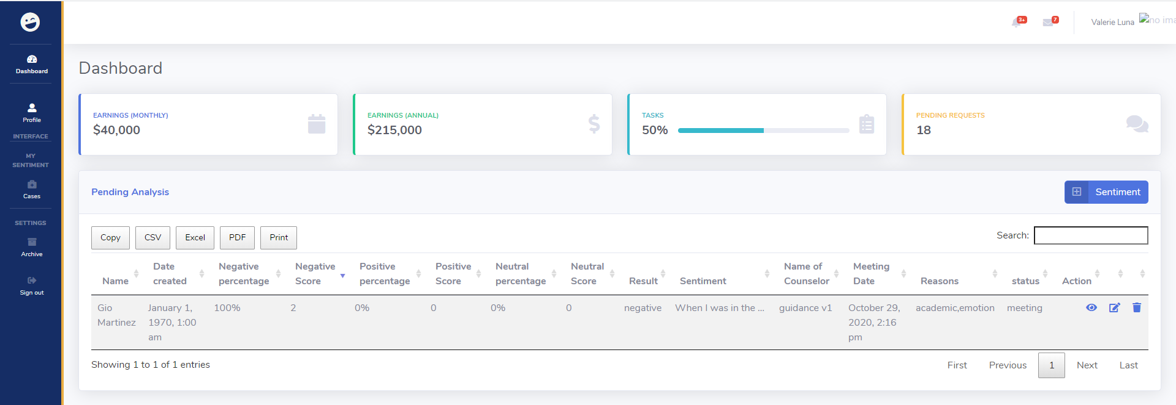

Dito bro yung mga nakaarrow dapat wala jan sa student dashboard kasi if makita nila yan baka may possibility na di na sila mag pa consult kasi alam nilang negative ang result nila.

Tapos bro bago sila accept ng guidance pwede pa nila iedit yung kung sino yung mag hahandle sa kanila di na nila kailangan iaccept ng guidance bago nila maedit yan bro kasi dito bro kapag nagpasa ka ng sentiment analysis di nila pwede iedit kung di iaccept ng guidance. Yung pwede lang nila baguhin is yung maghahandle sa kanila yun lang pero yung sentiment pati yung mga peers di na need iedit basta yung maghahandle nalang bro.

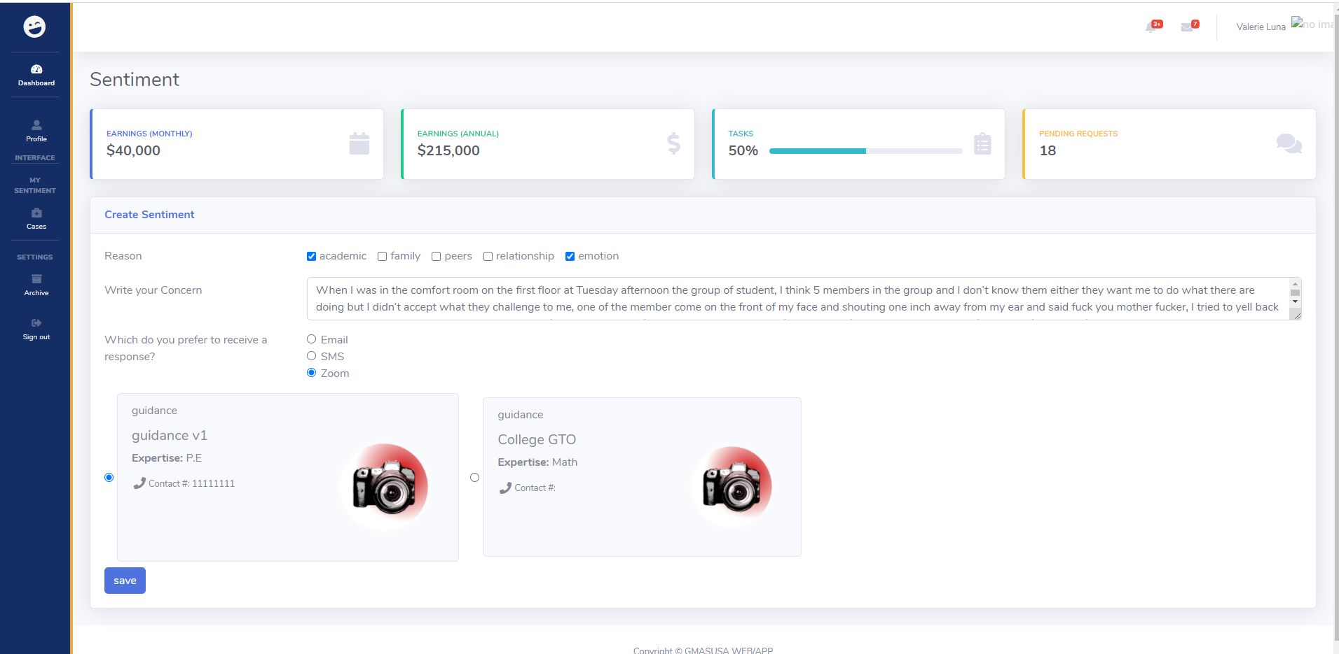

Dito bro once nan accept na siya ng Guidance di niya na pwede iedit bale mawawala na yung edit button jan bro

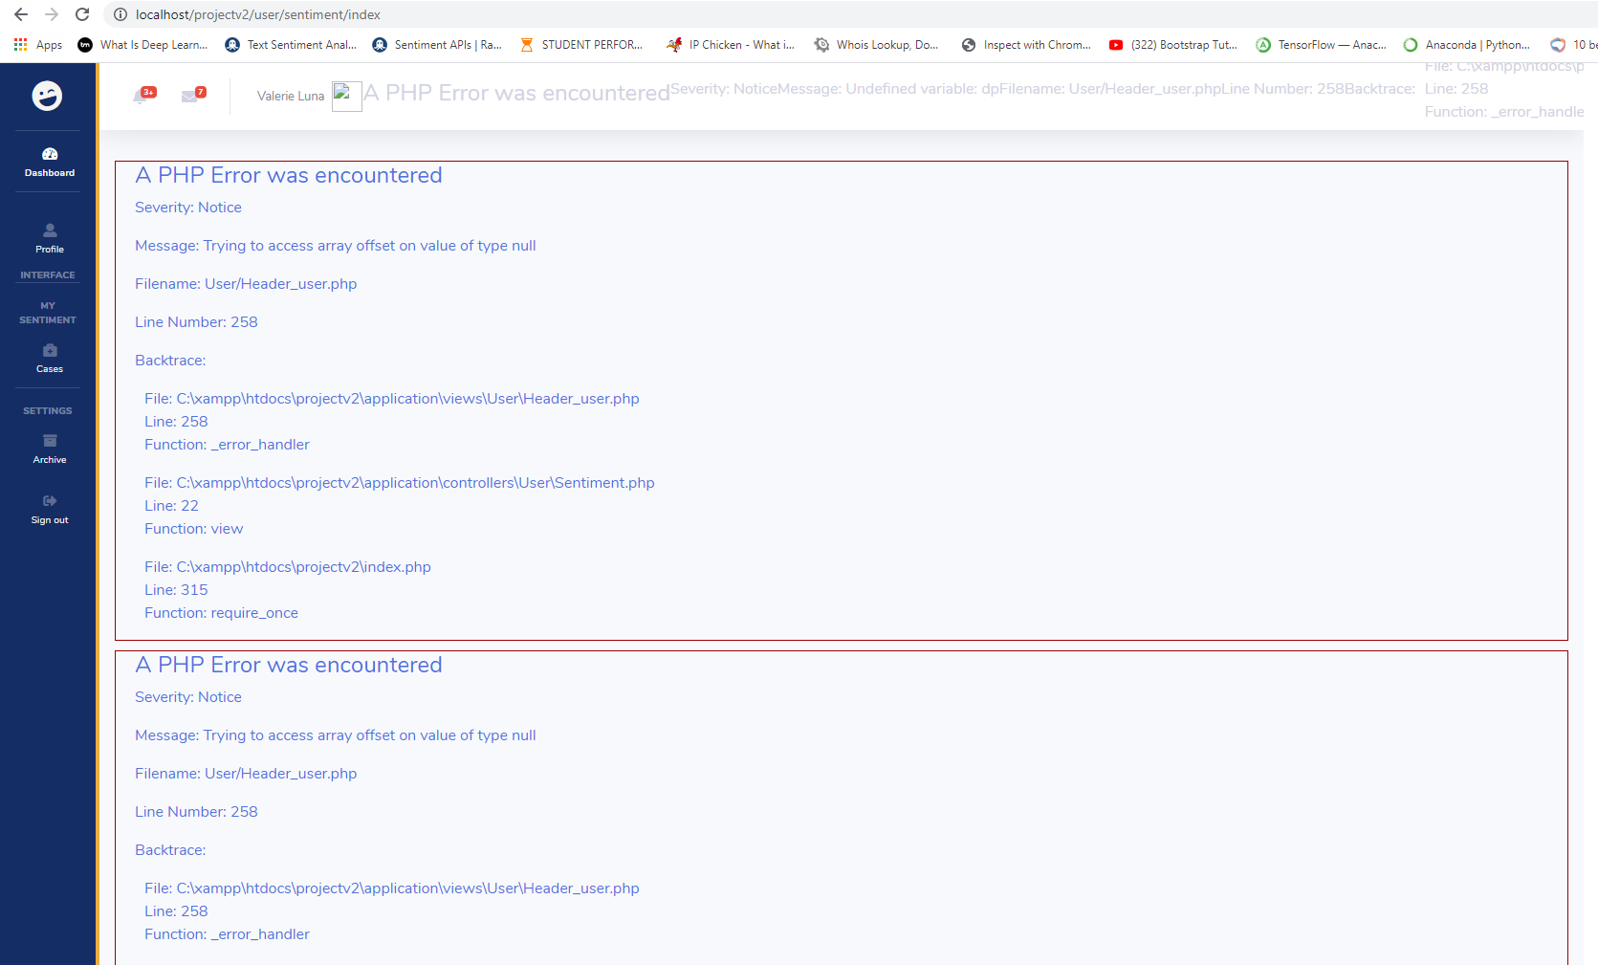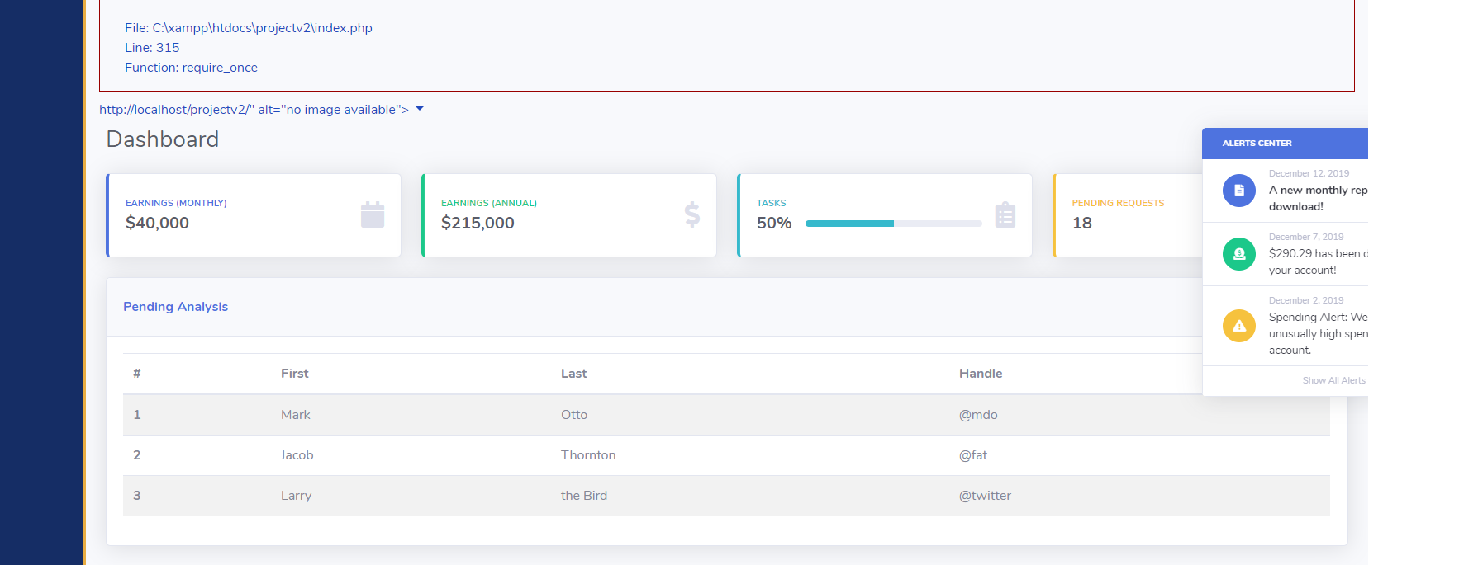

Ito bro yung result page bro nag eerror tapos meron siyang laman sa baba bro.

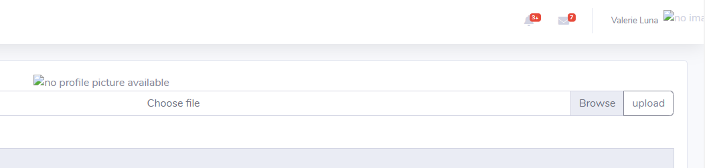

Tapos dito bro di lumalabas yung tunay na name ng user

**GUIDANCE COUNSELOR**

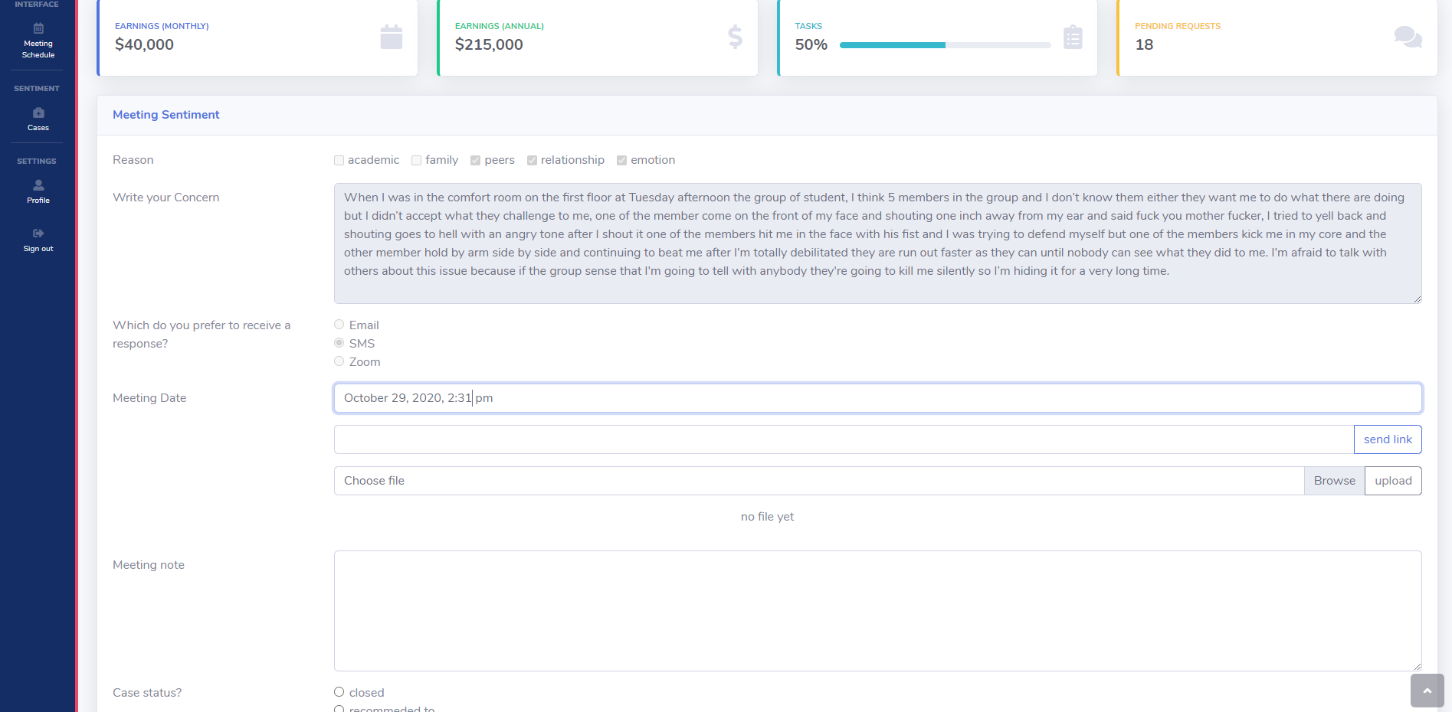

Dito bro yung sa Meeting date nakatext box siya di siya accurate sa time ng meeting date na nilagay

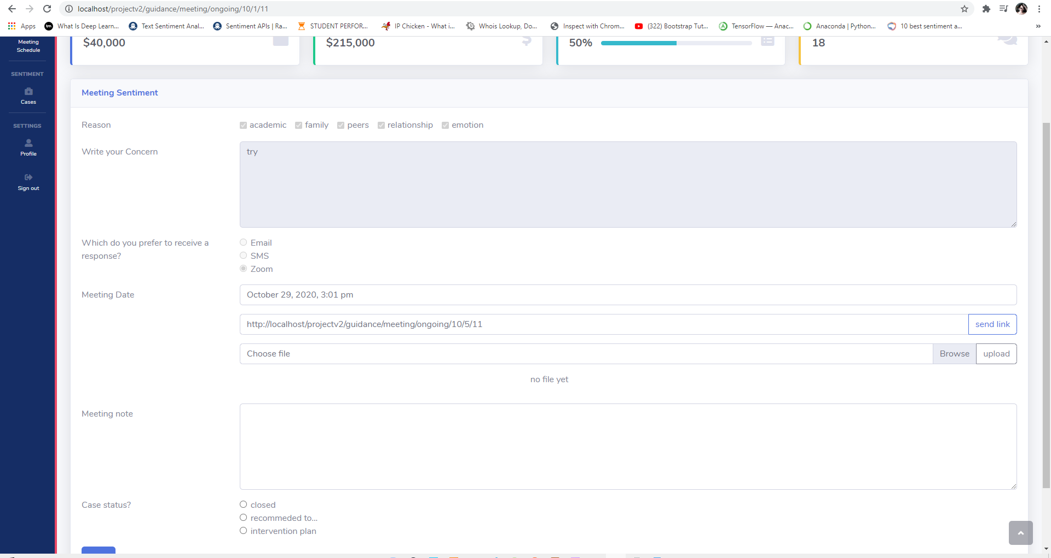

Dito bro yung pagsend ng link yung parang nakaraan nakareal-time siya tapos marereceive ng student yung link, email, or SMS.

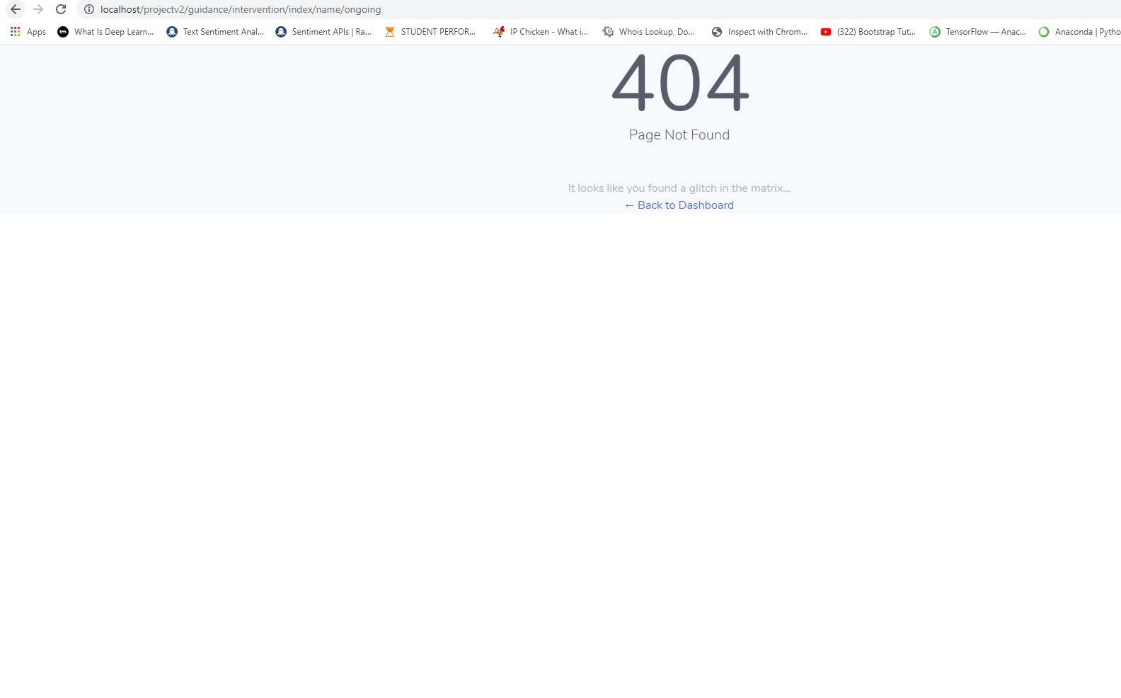

Yung sa intervention bro not found

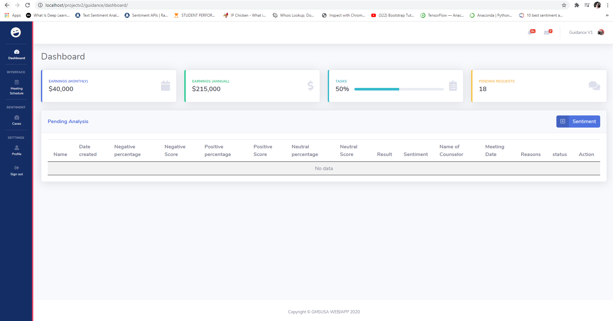yung may arrow bro tanggalin mo nalang yung nakalagay yung sentiment analysis jan sa dashboard ng guidance

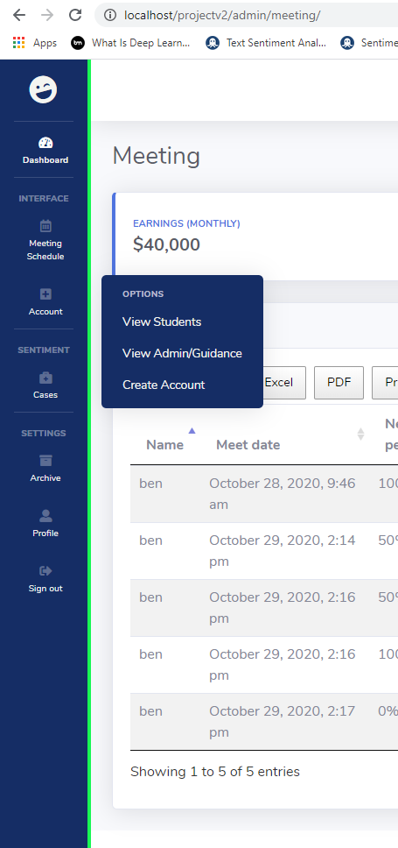

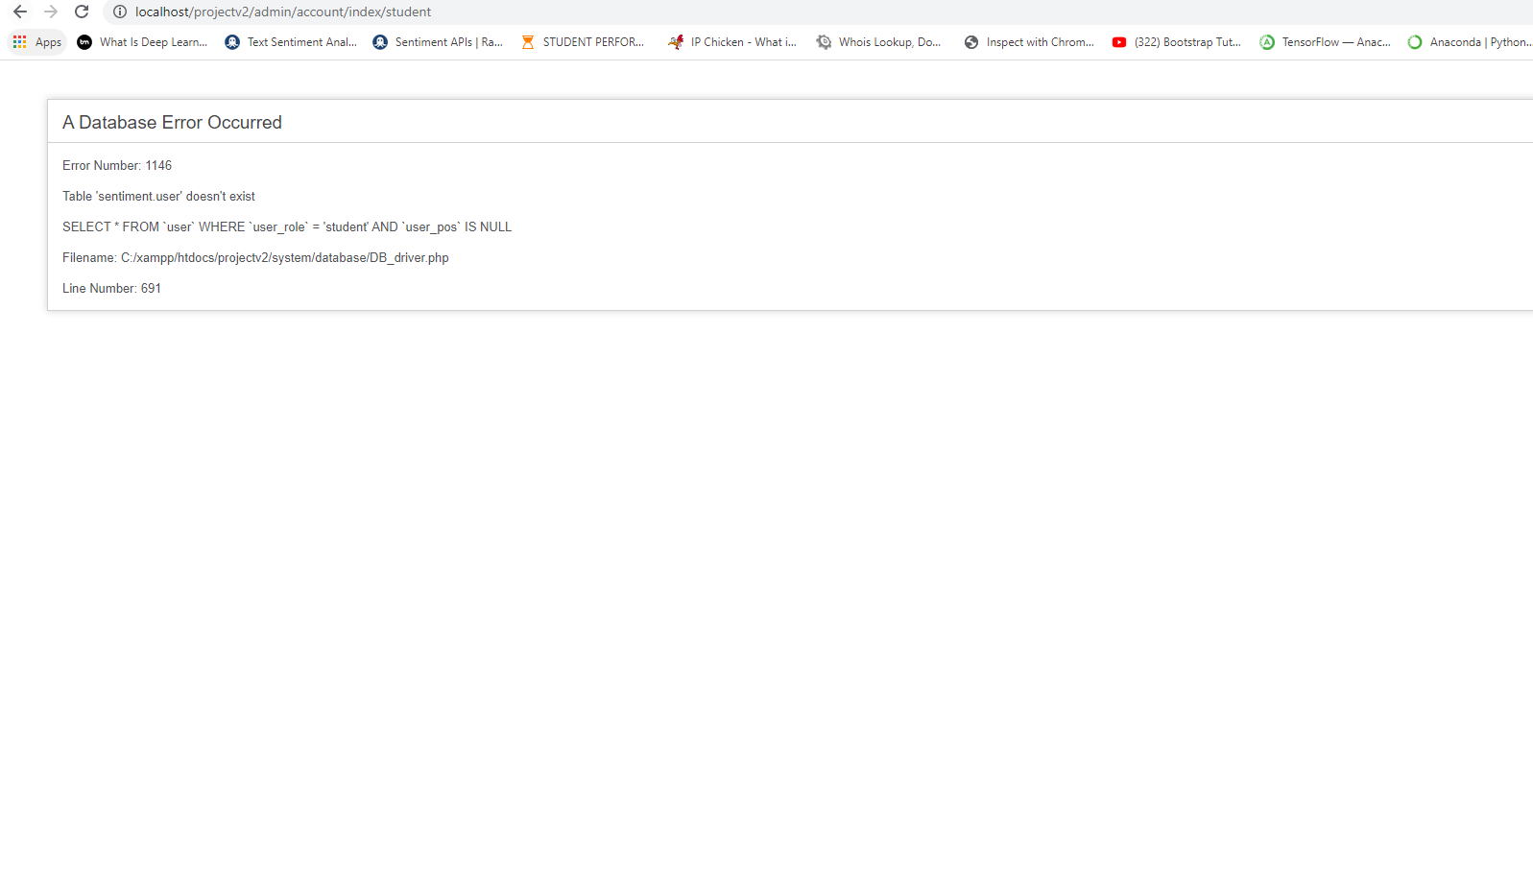

Nageerror bro yung sa pag view ng student

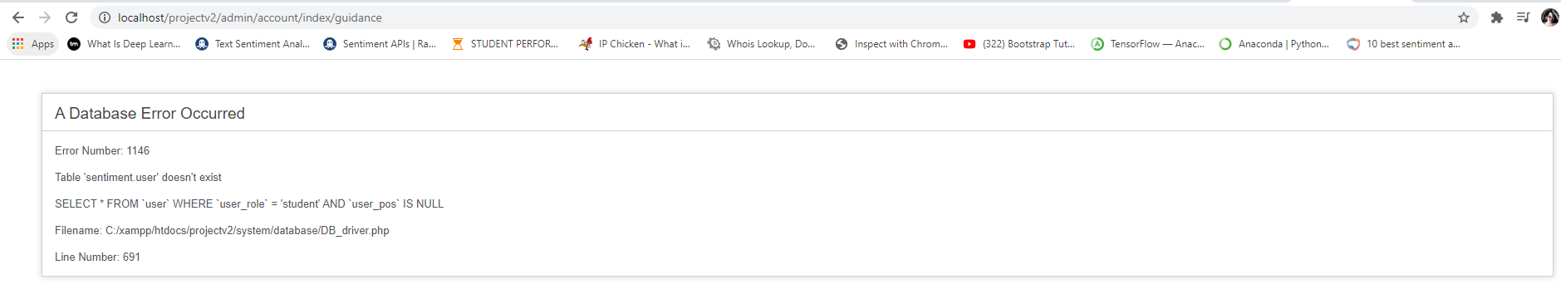

Nageerror bro yung sa pag view ng Admin/Guidance

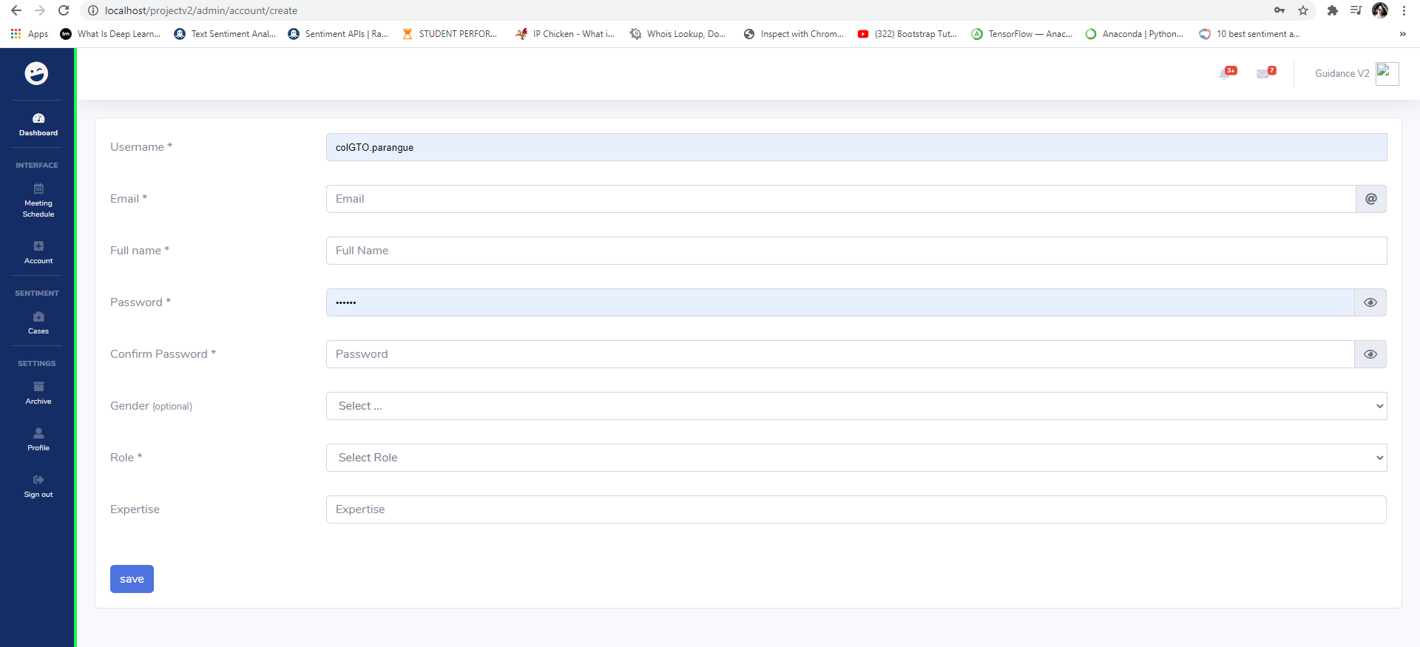

Yung iba bro kapag nagcecreate ng account walang pic

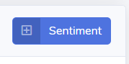

Patanggal nalang ako neto bro sa dashboard ng Guidance

**FLOW NG SYSTEM NG STUDENT**

Una bro kapag nakapagregister at nakapaglogin na yung student

1. Write your concern, Reason, which do you prefer to receive a response, pick from the guidance then create.
2. Tapos bro if di pa siya na accept ng mag hahandle sa kanya pwede niya pa iedit kung sino gusto niya maghandle sa kanyang guidance pero di niya pwede iedit yung concern, reasons, and yung which do you prefer to receive a response. Yung pwede lang iedit is yung maghahahandle lang sa kanya.
3. Kapag naccept naman siya ng maghahandle sa kanya di na siya pwede magedit pero makikita niya dapat lahat yun sa dashboard niya na accept na siya.
4. Tapos wait nalang siya sa notification niya if kailan yung Meeting niya pero nakaindicate pa din yun sa dashboard niya kung kailan.
5. If dumating na sa Meeting schedule may marereceive siya na zoom link, SMS, or Email.
6. Tapos kapag tapos na yung consultation nila tapos binigyan na siya ng result mag didirect yun sa Results Sentiment.
7. Tapos if mag delete siya mapupunta lang siya sa Archive.

**FLOW SYSTEM NG GUIDANCE**

1. Kapag nakareceive na siya ng Concern ng Student na ihahandle mag didirect siya sa Dashboard niya tapos magseset siya ng Schedule for meeting.
2. Tapos iclick niya yung Meeting Schedule if meron ng consultation sila tapos meron dun nakalagay na Link bale dun real-time siya magpasa ng link para maretrieve ng student na meron siyang link ng zoom.
3. If Case close siya magdidirect siya sa Close Case
4. If Recommend to SDO&Psychiatrist. Mangyayari po Refer sa SDO, Mental Health Professionals, Clinic, or Other Offices.
5. If Intervention plan naman magseset ulit siya ng schedule na para sa meeting nila for intervention plan na magdidirect sa Intervention plan di niya siya magdidirect sa Meeting Schedule kasi Intervention Plan na siya.
6. Tapos meron na din siyang Profile Viewing para sa mga Student pero View lang di siya Superadmin.

**SUPERADMIN**

1. Same lang siya sa Admin Pero meron siyang mga monthly BASIS for analytic tapos meron siyang mga ibang ibang graph.
2. Tapos pwede din siyang mag edit ng mga user siya lang may privilege.